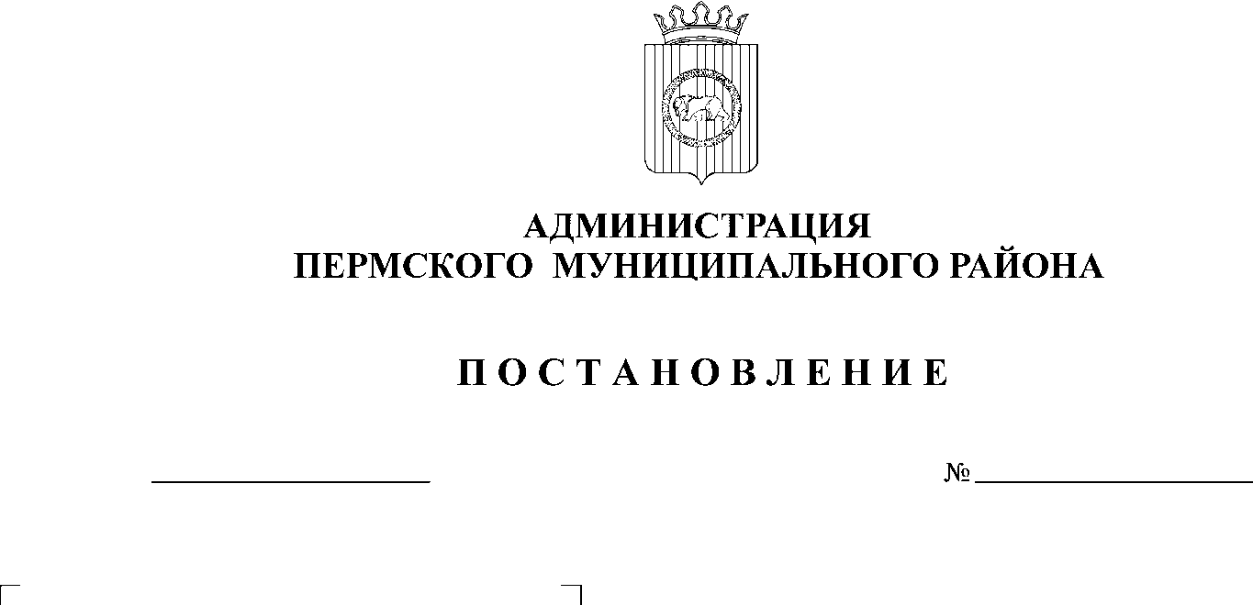
О признании утратившими силу
отдельных постановлений
администрации Пермского
муниципального района

18.08.2014
3433
На основании постановления Правительства Пермского края от 14.08.2014 года № 797-п «О внесении изменений в постановление Правительства Пермского края от 08 апреля 2014 г. № 242-п «Об утверждении Порядка предоставления из бюджета Пермского края субсидий бюджетам муниципальных районов (городских округов) Пермского края в целях софинансирования отдельных мероприятий муниципальных программ, направленных на развитие малого и среднего предпринимательства, и Правил расходования субсидий в рамках реализации отдельных мероприятий муниципальных программ развития малого и среднего предпринимательства», ст.51-6 Устава муниципального образования «Пермский муниципальный район», утвержденного решением Земского Собрания Пермского муниципального района от 27.09.2006 года № 396,
ПОСТАНОВЛЯЮ:
- Признать утратившими силу следующие постановления администрации Пермского муниципального района:
  - от 25.06.2014 № 2531 «Об утверждении Положения о порядке и условиях предоставления субсидий на реализацию мероприятия по субсидированию части затрат субъектов малого и среднего предпринимательства по договору на технологическое присоединение к объектам электросетевого хозяйства»;
  - от 25.06.2014 № 2532 «Об утверждении Положения о порядке и условиях предоставления субсидии на реализацию мероприятия по субсидированию части затрат, связанных с выплатой субъектом малого и среднего предпринимательства по передаче прав на франшизу (паушальный взнос)».
2. Опубликовать настоящее постановление в информационном бюллетене муниципального образования «Пермский муниципальный район» и разместить на официальном сайте администрации Пермского муниципального района www.permraion.ru.
3. Контроль исполнения настоящего постановления возложить на заместителя главы администрации муниципального района по экономическому развитию Т.Н. Гладких.

И.п. главы администрации муниципального
района, первый заместитель главы
администрации муниципального района В.П.Ваганов

